Technická specifikace

Název akce: II/102 Prostřední Lhota - Chotilsko

Místo realizace: silnice II/102 Prostřední Lhota - Chotilsko, okres Příbram

Staničení : od 32,653 – 33,905 km, délka úseku 1,252 km, prům.šířka 5,9 m, plocha 7 404,5 m2

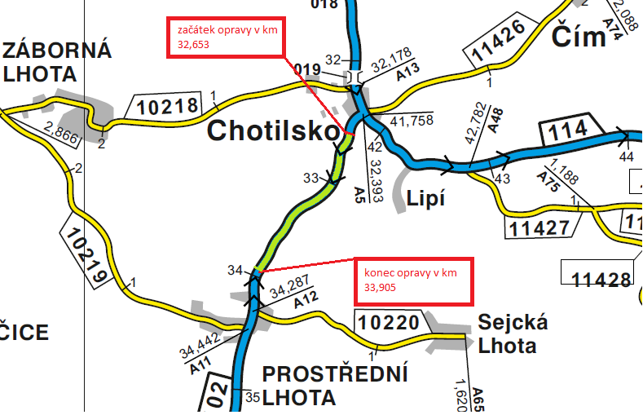

Popis součastného stavu:
Jedná se o komunikaci II. třídy, mezi obcemi Prostřední Lhota - Chotilsko. Komunikace je v nevyhovujícím stavu. Povrch komunikace vykazuje plošné deformace, hloubkové koroze, síťové, mozaikové, příčné a podélné trhliny, množství výtluků , které se rok co rok opravují, odlámané kraje.

Základní popis akce:
Zadání stavebních prací na opravu povrchu komunikace II/102.
Rozsah prací je specifikován v položkovém rozpočtu, který je nedílnou součástí této přílohy.

Technologie opravy : provedení zápichů na začátku a konci úpravy a frézování v místě pro napojení pro napojení na nový koberec ,místní komunikace,provést nezbytné sanace(obsahují zaříznutí, odtěžení, odvoz na skládku, skládkovné,zhutnění pláně,geotextílie, ŠD tl. 15 cm,KZC tl. 12 cm a ACP 22-8., poté provést očištění vozovky zametením,provedení spojovacím postřikem 0,8 kg/m2 , vyrovnávka ACO 11+ v tl. 3 cm, pokládka nové obrusné vrstvy ACO 11+ v tl. 5 cm, řezání asfaltového krytu do 5 cm .Před položením obrusné vrstvy opět bude proveden spojovací postřik,který. Po položení nové obrusné vrstvy bude provedeno proříznutí podélných a příčných spar a jejich zalití,dosypání krajnic ze štěrodrti, VDZ – vodící proužky šíře 12,5 cm s balotinou – zřízení včetně předznačení. Dále bude projednáno dopravní opatření včetně realizace (DIO + DIR).
Veškeré provedené práce budou dle platných norem ČSN, TP.

Záruční doba: 36. měsíců

Platební podmínky:
Platba bude provedena na základě faktury vystavené zhotovitelem po kompletním dokončení stavebních prací a po předání řádně vedených dokladů ( stavební deník, zkoušky, atesty, apod.) na základě předávacího protokolu,který bude podepsán zástupci všech smluvních stran.

Termín realizace: 3 týdny od předání staveniště
Přílohy: Položkový rozpočet s výkazem výměr

Fotodokumentace
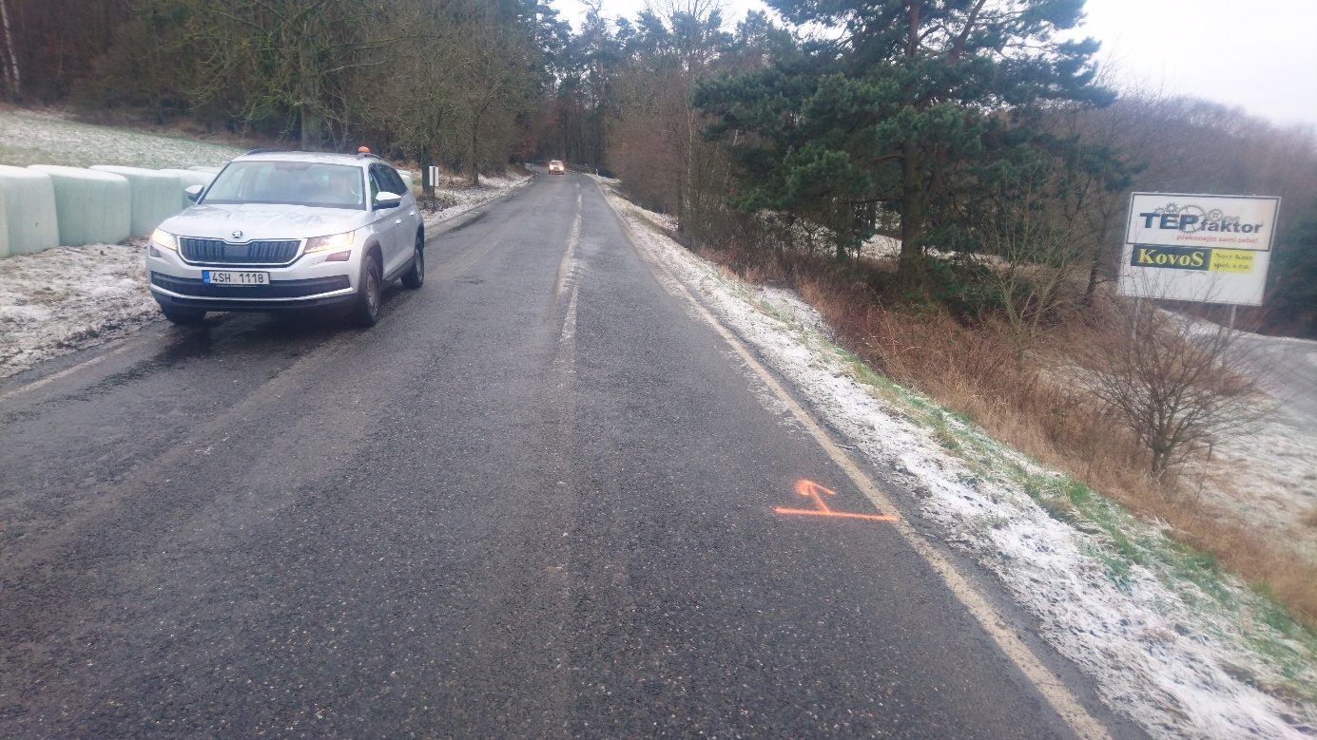

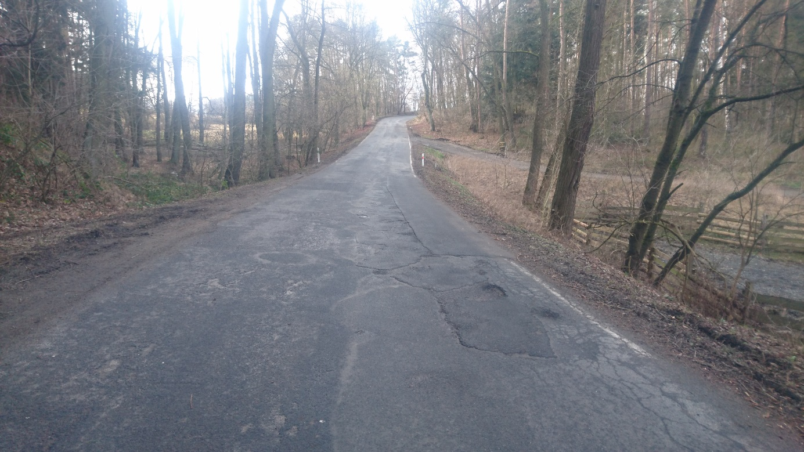

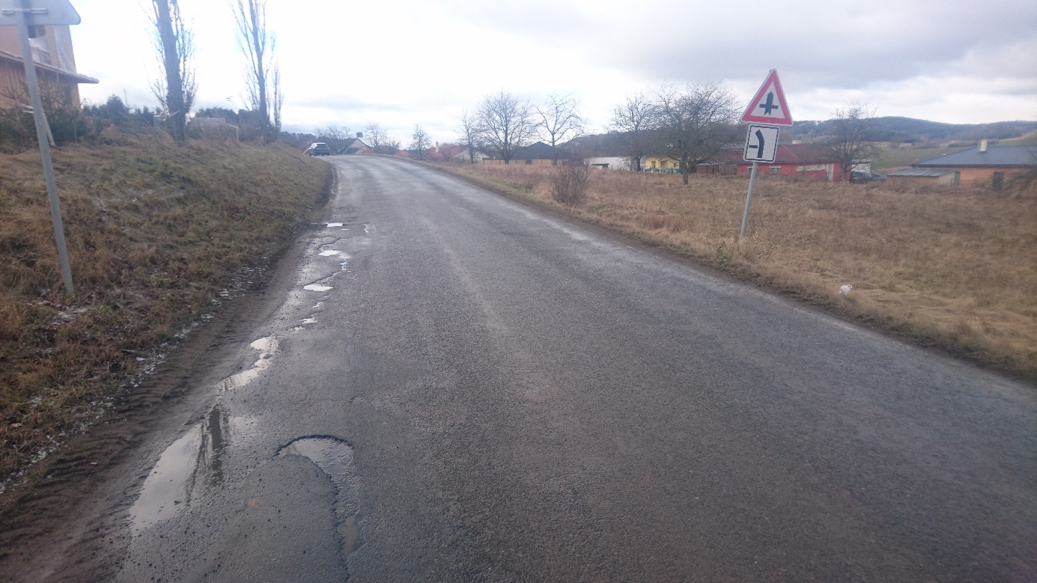

Kontakty :
Provozní cestmistr: Jan Langhans, jan.langhans@ksus.cz, 723673073
Vedoucí oblasti Benešov: Jiří Brzoň, e-mail:jiri.brzon@ksus.cz, tel.:601571016
Správní cestmistr : Martina Roubíková, martina.roubikova@ksus.cz, 725 561 304

Krajská správa a údržba silnic Středočeského kraje, příspěvková organizace, Zborovská 11, 150 21 Praha 5

Zpracoval: Jan Langhans
27.7.2022

